



**ESCUELA SUPERIOR POLITÉCNICA DEL LITORAL**

**FACULTAD DE CIENCIAS NATURALES Y MATEMATICAS**

**SEGUNDA EVALUACIÓN DE FÍSICA GENERAL 1**

**NOMBRE: FECHA:**

NOTA: Este examen está diseñado para ser resuelto de forma individual, puede usar una calculadora ordinaria para sus cálculos aritméticos, un lápiz o esferográfico. Solo puede comunicarse con la persona responsable de la recepción del examen; y, cualquier instrumento de comunicación que hubiera traído, deberá apagarlo y ponerlo en la parte anterior del aula, junto con algún otro material que se encuentre acompañado. No consultará libros, notas, ni algún apunte adicional a las que se entreguen en esta evaluación. Desarrolle los temas de manera ordenada. Firme como constancia de haber leído lo anterior. _________________________________________

Firma

***Cada pregunta de opción múltiple tiene un valor de 2 puntos***

1) Las tres fases de la materia más comunes son

A) sólido, líquido y vapor.

B) sólido, líquido y gas.

C) condensado, el plasma, y ​​el gas.

D) sólido, el plasma, y ​​el gas.

2) La densidad es

A) proporcional a la masa e inversamente proporcional al volumen.

B) inversamente proporcional a la masa y proporcional al volumen.

C) proporcional a la masa y en volumen.

D) inversamente proporcional a la masa y en volumen.

3) La sustancia A tiene una densidad de 3,0 g/cm3 y la sustancia B tiene una densidad de 4,0 g/cm3. Con el fin de obtener masas iguales de estas dos sustancias, la relación entre el volumen de la A al volumen de B será igual a

 A) 04:03.

 B) 01:03.

 C) 01:04.

 D) 03:04.

4) La presión es

 A) inversamente proporcional a la fuerza y ​​proporcional al área.

 B) inversamente proporcional tanto a la fuerza y ​​el área.

 C) proporcional a la fuerza e inversamente proporcional al área.

 D) proporcional tanto a la fuerza y ​​el área.

 5) Considere tres vasos. Los tres tienen la misma área de la base, y los tres están llenos a la misma profundidad con agua. Un cristal es cilíndrico. El vaso B es más ancho en la parte superior que en la parte inferior, y por lo tanto tiene más agua que A. Vidrio C es más estrecho en la parte superior que en la parte inferior, y así tiene menos agua que A. ¿Qué vaso tiene la mayor presión de líquido en la parte inferior?

 A) vaso A

 B) vaso B

 C) vaso C

 D) Los tres vasos tienen la misma presión.

6) Cuando cambia la presión atmosférica, ¿qué le sucede a la presión absoluta en el fondo de una piscina?

A) Se aumenta en una cantidad menor.

B) Se incrementa en la misma cantidad.

C) Se incrementa en una cantidad mayor.

D) No cambia.

 7) Cuando una roca se hunde más y más en agua, de densidad constante, ¿qué sucede con la fuerza de empuje sobre él?

A) disminuye.

B) incrementa.

C) puede aumentar o disminuir, dependiendo de la forma de la roca.

D) sigue siendo constante.

8) El agua salada tiene una mayor densidad que el agua dulce. Un barco flota en agua dulce como en agua salada. ¿En dónde es la fuerza de empuje mayor en el barco?

A) agua salada

B) agua dulce

C) La fuerza de flotación es la misma en ambos.

D) imposible de determinar a partir de la información dada

9) El teorema de Bernoulli

A) Considera que el fluido es viscosos y comprensible

B) Asume que el fluido tiene cierta viscosidad y cierta compresibilidad

C) Considera que el fluido no tiene viscosidad pero que se puede comprimir

D) Asume que el fluido no solo es incompresible, sino que carece de viscosidad

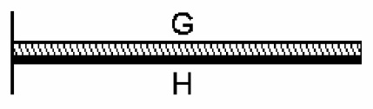10) Una tira bimetálica, que consiste en metal de G en la parte superior y el metal H en la parte inferior, está unido rígidamente a una pared a la izquierda. (Véase la fig.) El coeficiente de expansión térmica lineal para metal G es mayor que la de metal de H. Si la tira se calienta de manera uniforme,

A) Se curva hacia abajo.

B) Se doblará en el medio.

C) Se curva hacia arriba.

D) siempre será horizontal, pero se hace más largo.

11) La temperatura del agua superficial en un gran lago profundo es 3 ° C. Una sonda sensible a la temperatura se baja varios metros en el lago. ¿A qué temperatura hará el registro de la sonda?

A) una temperatura igual a 3 ° C

B) una temperatura de menos de 3 ° C

C) una temperatura más caliente que 3 ° C

D) No hay suficiente información para determinar.

12) ¿Qué escala de temperatura nunca puede dar temperaturas negativas?

A) Fahrenheit

B) Kelvin

C) centígrados

D) Todas las anteriores

13) El número de moléculas en una mol de una sustancia

A) depende de la densidad de la sustancia.

B) depende del peso molecular de la sustancia.

C) depende del peso atómico de la sustancia.

D) es la misma para todas las sustancias.

14) La energía cinética molecular media de un gas puede determinarse conociendo

A) la presión del gas.

B) el número de moléculas en el gas.

C) la temperatura del gas.

D) el volumen del gas.

15) Un recipiente fijo contiene los gases de oxígeno y helio a la misma temperatura. ¿Cuál de las siguientes afirmaciones es correcta?

A) Las moléculas de helio tienen la mayor velocidad.

B) Las moléculas de oxígeno tienen la mayor velocidad.

C) Las moléculas de oxígeno tienen la mayor energía cinética.

D) Las moléculas de helio tienen la mayor energía cinética.

16) Considere una placa de acero plana con un agujero a través de su centro, como se muestra en la figura. Cuando se aumenta la temperatura de la placa, el agujero se

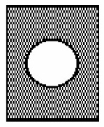A) ampliará si ocupa más de la mitad de la superficie de la placa.

B) siempre contrato.

C) siempre expandiéndose.

D) Contrato si ocupa menos de la mitad de la superficie de la placa.

17) ¿Con qué mecanismo de transferencia de calor primario no el Sol calienta la Tierra?

A) de convección

B) la radiación

C) la conducción

D) todas las anteriores en combinación

18) de convección puede ocurrir

A) sólo en sólidos.

B) Sólo en los gases.

C) sólo en líquidos.

D) en los sólidos, líquidos y gases.

E) sólo en líquidos y gases.

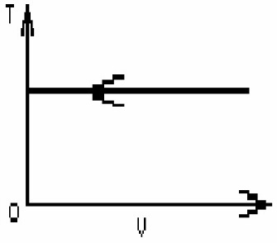

19) El proceso que se muestra en el gráfico de T-V es un

A) la compresión isobárica.

B) la compresión isotérmica.

C) la compresión adiabática.

D) Compresión isocórico.

20) Cuando se aplica la primera ley de la termodinámica, Q = ΔU + W, para un gas ideal que se toma a través de un proceso de isocórico,

A) ΔU = 0.

B) Q = 0.

C) W = 0.

D) Ninguna de las anteriores

Preguntas de desarrollo 8 Puntos

1) ¿cuáles son los tipos de flujos?

2) Si en una tubería la reduce la velocidad, a través de una sección transversal, ¿Qué le ocurre a la presión?

3) ¿Qué es el gasto o caudal?

4) Enuncie la ley cero de la termodinámica

Problema 1 6 Puntos

La figura muestra cómo se angosta al caer la corriente de agua que sale por un grifo. El área de la sección transversal A0 es de 1.2 cm2 y la de A es 0.35 cm2. Los dos niveles están separadas por una distancia vertical h igual 45 mm. ¿En qué cantidad fluye el agua de la llave?

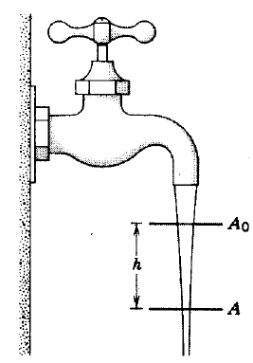

Problema 2 6 Puntos

¿Cuál será la temperatura de equilibrio cuando se coloque un bloque de 270 g de cobre a 300 °C en un calorímetro de aluminio de 150 g con 930 g de agua a 12.0 °C?

Calor especifico de Aluminio 900 J/kg K

Cobre 390 J/kg K

Agua 4200 J/kg K